ANAÏS BOSETTI

HERVE BOCQUET

BASIL RICHEZ

**Une journée à Mouans-Sartoux**

**Problématique : *De quelle manière la jeunesse occupe-t-elle son temps libre lors d’une sortie scolaire*?**



Arrivés avec un bus aux alentours de 10 heures, nous nous sommes, avec ma camarade Anaïs, directement immergés dans cette ville artistique. Après un léger tour dans les ruelles du festival du livre, nous nous sommes ensuite échappés pour découvrir la ville, pendant que Basil est parti au skatepark. Après une vingtaine de minutes de marche, nous avons trouvé un McDonald’s, parfait pour étancher notre soif ! On se prélasse quelque peu sur des tables à l’extérieur puis aussitôt nous sommes repartis à la recherche de lieu sympathique pour « chiller » à Mouans-Sartoux. Nous sommes passées devant un autre festival où, des enfants jouaient au présentateur télévisé ou encore se faisaient passer pour des journalistes. Il y avait de nombreuses activités différentes proposées.

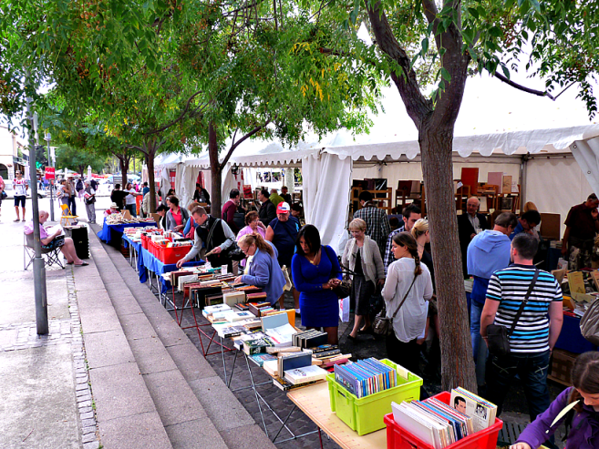

Vers 12h30, nous sommes revenus sur nos pas afin de nous requinquer au restaurant ou plutôt le fastfood McDonald’s. Le ventre plein, nous sommes partis au festival pour attendre la star Kenneth White. Nous nous sommes posé de nombreuses questions à son égard et nous attendions qu’il nous apprenne tout ce qu’il sait. Une fois rentrés, nous nous sommes retrouvés en arc de cercle autour de l’auteur à l’écouter parler de lui pendant deux heures. Très, très instructif. Après l’avoir salué d’une révérence et avoir pris une petite photo, nous sommes repartis au bus pour rentrer dans nos humbles et tendres demeures.

**Problématique : De quelle manière la jeunesse occupe-t-elle son temps libre lors d’une sortie scolaire ?**

Lors de cette sortie à Mouans-Sartoux, nous avons remarqué de quelle façon les jeunes s’occupent pendant un temps libre. Ainsi, nous avons constaté que lorsqu’on emmène une tribu d’adolescents en sortie et sans obligations de visites quelconques que ce soit dans la ville ou bien dans des musées, ou encore pour d’autres activités culturelles, ils se dirigent principalement dans des endroits communs présents dans de nombreuses villes que ce soit fastfood, cafés ou magasins, c’est-à-dire des endroits qu’ils ont déjà côtoyés.

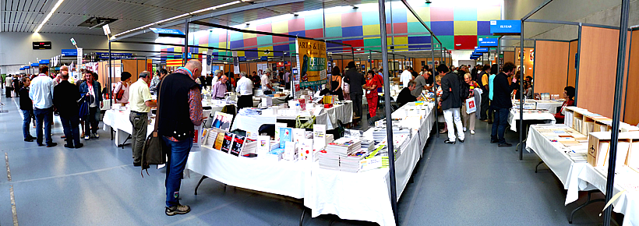

Nous sommes allés, plus tard dans la journée, à la rencontre de Kenneth White, un écrivain contemporain qui nous a fait voir une autre définition de l’écriture et de la vision littéraire et philosophique. Les affiches présentées étaient très intéressantes et nous ont fait apprendre les idées de l’auteur avant qu’il nous en parle. Ce fut une conférence très instructive avec ce grand auteur, d’abord pour sa façon de penser et de voir le monde actuel : un monde formaté par la société. De plus, nous avons éprouvé énormément de respect pour lui car il a réussi à diffuser son idéologie à travers ses livres au fil de sa vie et de ses voyages. Il est apprécié de nombreux lecteurs, c’est ce qui nous a permis d’ouvrir notre esprit sur ce métier. On ressent énormément son envie de changer le monde sans être engagé.

Cet écrivain a pris le temps d’écouter et de répondre aux nombreuses questions avec le sens du détail. De plus, Kenneth a une vision du monde intéressante qui laisse une part de réflexion. Ainsi, nous pensons que c’est un métier qui demande patience, passion et réflexion et il parvient à diffuser ses idées par le biais de l’écriture. En sortant de cette conférence, nous nous sommes posé de nombreuses questions, il nous incite à réfléchir sur des sujets existentiels que beaucoup de personnes ne prennent pas au sérieux. Il nous a fait part de ses expériences personnelles, de ses rencontres et de ses ressentis. C’est quelqu’un de solitaire qui voyage et remplit des carnets de bords avec les idées qu’il rencontre ou encore les manières de vivre d’autres sociétés. « C’est dans les endroits où les personnes pensent qu’il n’y a rien qu’on trouve les choses les plus intéressantes ».

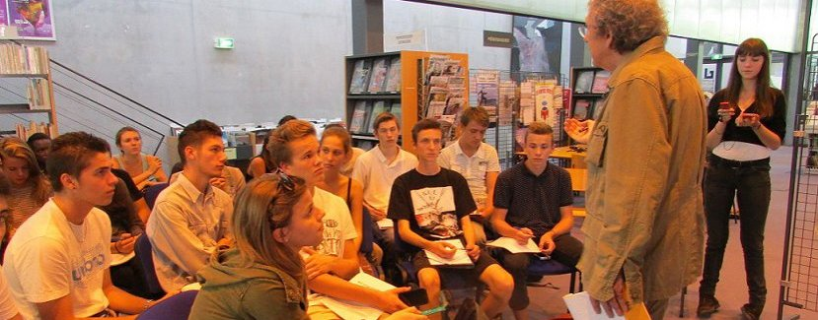

Ainsi, comme le montre l’exemple de notre classe, une sortie à Mouans-Sartout peut se caractériser par une découverte culturelle comme le festival du livre, endroit dans lequel la rencontre de différents auteurs est possible et où lire est recommandé (avec une quantité de livres impressionnantes mis à notre disposition). On peut tout aussi bien à Mouans-Sartoux, profiter du skate-park pour les amateurs de planches à Roulettes ou, comme d’autres amateurs de plats raffinés, avec la découverte de la gastronomie américaine à travers les fabuleux et spacieux restaurant Mcdonald’s. Mais cela ne s’arrête pas là. La découverte culturelle apportée par nos chers professeurs consistant à établir un relationnel avec un écrivain à longue carrière, nous a également offert une nouvelle expérience, quel qu’en soit le lieu. Aussi rudimentaire soit-il, il offre à tous des moyens de s’instruire. Enfin, une sortie scolaire inspire à découvrir de nouvelles connaissances, pas seulement par l’activité proposée mais aussi par le temps libre qui nous est donné.

**Merci de nous avoir lus.**